MINI ODBOJKA Z BALONOM

POIŠČI DOMA KAKŠEN BALON, PREPRIČANE SMO, DA GA IMAŠ. SI GA NAŠEL?
NAPIHNI GA IN DOBRO ZAVEŽI.
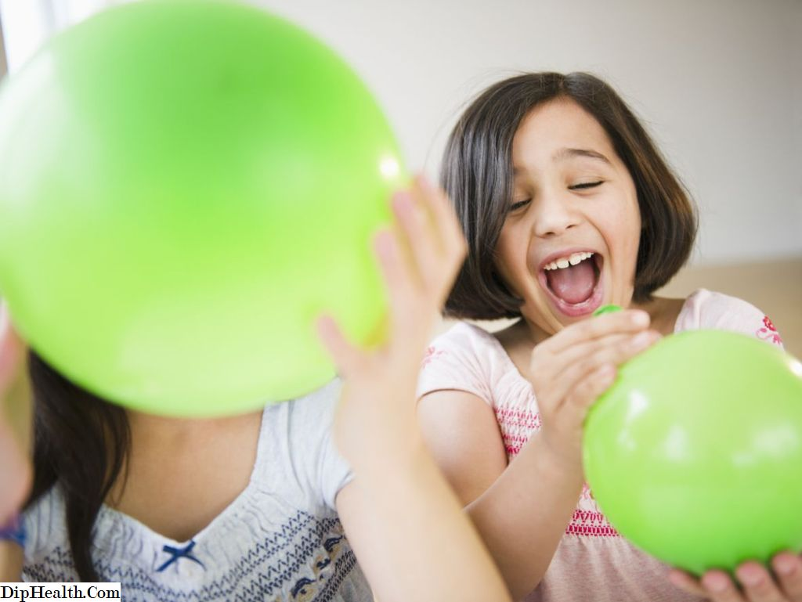
SEDEJ PA POIŠČI DOMA VRVICO ALI VOLNO, SI NAŠEL? POSTAVI SI DVA STOLA, MED KATERIMA BO TOLIKO PROSTORA, KOT IMAŠ DOLGO VRVICO. NA OBEH STRANEH PRIVEŽI VRVICO NA STOL.
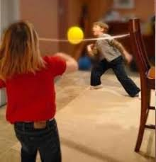

ZA IGRO POTREBUJEŠ SOIGRALCA. ČE IMAŠ BRATA/SESTRO GA POVABI K IGRI. K IGRI LAHKO POVABIŠ TUDI ENEGA IZMED STARŠEV.
VAJINA NALOGA JE, DA SI BALON PODAJATA NAD VRVICO. PAZITI MORATA DA BALON NE PADE NA TLA. DA BO IGRA BOLJ ZABAVNA, LAHKO ŠTEJETA KOLIKO KRAT ODBIJETA BALON PREDEN PADE NA TLA.

VELIKO ZABAVE IN DOBRE VOLJE PRI IGRANJU TI ŽELIMO.

